Szybkie jak błyskawica i droższe niż pałace. „Supersamochody” wjeżdżają na antenę National Geographic

Supersamochody - tym mianem określa się auta o bardzo dużych osiągach, będące połączeniem techniki i sztuki, przeznaczone dla najzamożniejszych klientów. Jeśli jesteście ciekawi, jak przebiega proces ich produkcji oraz jakie sekretne rozwiązania inżynieryjne kryją się w halach montażowych słynnych marek motoryzacyjnych, dowiecie się tego z nowego programu na kanale National Geographic.

Supersamochody - premiery w czwartki od 20 lutego o godz. 21:00 na kanale National Geographic

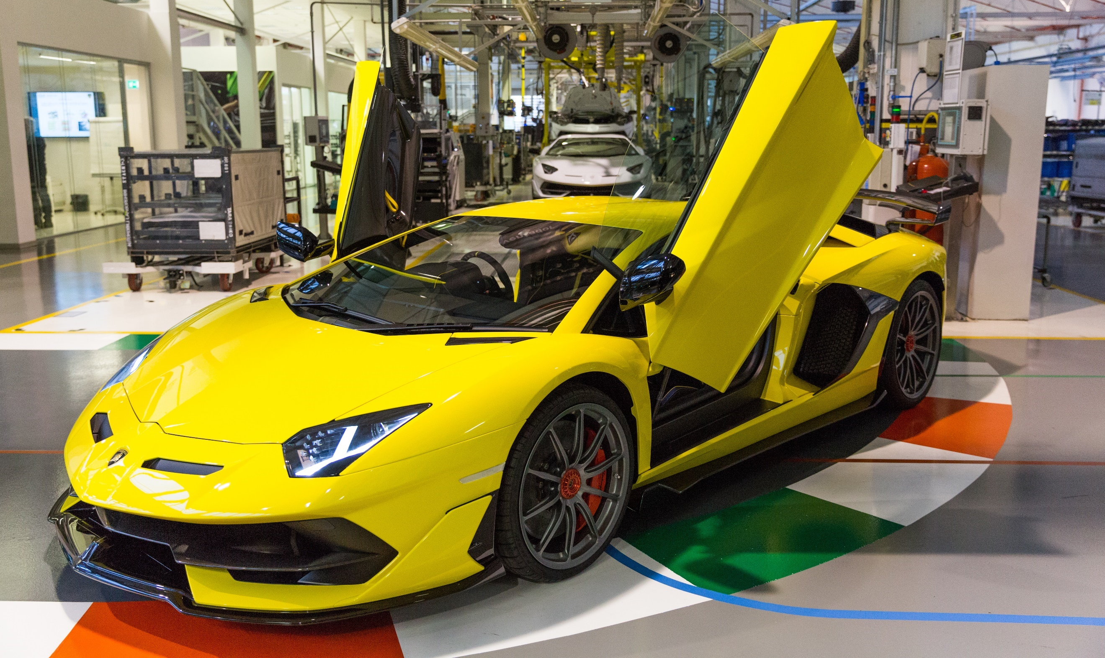

Są szybkie, mocne, piękne i… ultradrogie. Żadna cena nie jest jednak w stanie zniechęcić pasjonatów motoryzacji w jej najbardziej spektakularnej postaci. Supersamochody to inżynieryjne dzieła sztuki, przy których pracują wybitni specjaliści. Każdy detal musi być dopracowany tak, by wyeliminować wszelkie możliwe czynniki spowalniające samochód.
Program „Supersamochody” pokaże cały skomplikowany proces tworzenia aut, które z łatwością rozpędzają się do ponad 300 km/h. Każdy odcinek programu poświęcony będzie jednej wyjątkowej maszynie.
W pierwszym odcinku odwiedzimy brytyjską fabrykę Aston Martin Lagonda Limited – firmy, która jest jedynym producentem samochodów sportowych i wyścigowych wciąż niezależnym od wielkich koncernów motoryzacyjnych. Aby utrzymać się na coraz bardziej konkurencyjnym rynku i trafić w zmieniające się gusta klientów, producent z ponadstuletnią historią postanowił stworzyć kolejny doskonały supersamochód, który zawróci w głowach fanom motoryzacji. Oto Aston Martin DBS Superleggera z silnikiem o mocy 725 KM. W programie zobaczymy, jak powstawało to superauto – od inspiracji i projektu, po ostatnie polerowanie karoserii.
W kolejnym programie przeniesiemy się do słonecznej Italii, w której szybkie i piękne samochody są kochane niemal tak samo, jak piłka nożna. Przekonamy się tu, że każdy samochód się starzeje, i nawet jeśli jego sylwetka charakteryzuje się uniwersalnym pięknem, to osiągi z czasem przestają wystarczać wymaganiom współczesnych klientów. Dotyczy to nawet tak wielkich, legendarnych marek jak Ferrari. Wówczas potrzebny jest nowy model, który będzie miał w sobie to wszystko, czego brakowało poprzednikowi. Dowiemy się, jakimi założeniami kierowali się włoscy inżynierowie i projektanci, stając przed deskami kreślarskimi, aby stworzyć Ferrari Portofino.
W kolejnych odcinkach „Supersamochodów” będziemy odwiedzać kolejne fabryki, które wypuszczają na drogi najbardziej niesamowite auta. Usłyszymy warkot silników i poznamy kulisy powstawania takich modeli, jak Porsche Taycan, Lamborghini Aventador SVJ, Bentley Continental i Pagani Huayra Roadster.

Supersamochody - premiery w czwartki od 20 lutego o godz. 21:00 na kanale National Geographic
# # #

National Geographic skłania widzów, by dowiedzieli się więcej. Poprzez pasjonujące dokumenty i reportaże oraz programy rozrywkowe wzbogaca naszą wiedzę o otaczającym świecie. National Geographic angażuje i stawia wyzwania, by poznać głębiej, na nowo. Dzięki współpracy z Towarzystwem National Geographic, znanymi na całym świecie badaczami oraz fotografowani, nasze programy są interesujące, wiarygodne, pokazują zapierające dech w piersiach ujęcia i pozostają na długo w pamięci. National Geographic oferuje dostęp do unikalnych ludzi, miejsc i zdarzeń na całym świecie. Pokazuje i przybliża świat poprzez programy dotyczące różnych dziedzin naszego życia: naukę i technikę, historię oraz psychologię. Programy na antenie National Geographic to mądra, oparta na faktach rozrywka. Pokazujemy prawdziwe historie, wielkie przedsięwzięcia i wyjątkowe odkrycia.
Więcej informacji na witrynie: www.natgeotv.com/pl

KONTAKT:

Agnieszka Baran-Malik  PR & Marketing Coordinator  FOX Networks Group  tel. kom. +48 885 562 443  email: Agnieszka.Baran@disney.com | Beata Krowicka  PR Manager  NBS Communications  tel. kom. +48 511 917 929  email: bkrowicka@nbs.com.pl

